DIMANCHE 02 JUILLET 2023

L’association
Vous présentent
« Les 10 kms De St Jean »
Venez Courir et Découvrir ce beau village du Vallespir.
LE PARCOURS DES 10 KMS
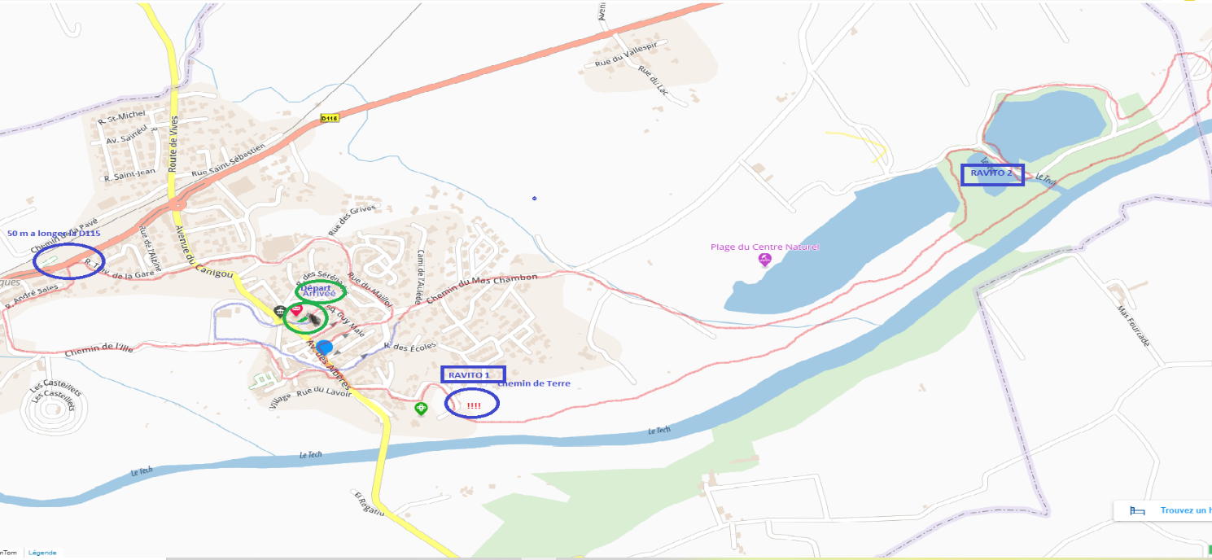
Le départ se fera Square Guy Malé sous l’arche qui sera posé juste devant le bureau de Poste, les coureurs s’élanceront vers la Rue du Boulodrome et rejoindrons l’Avenue des Albères jusqu’au Lavoir.
Ils prendront la Direction de la Rue du Lavoir – Rue de la Mairie et Place Del Baills, de là ils emprunteront le Chemin de L’Ille jusqu’au Camping des Casteillets et monteront dans le lotissement pour prendre la Rue de La Liberté et la rue André Sales ; ici ils emprunteront un chemin privé et longeront la D115 sur 50 m pour reprendre la Rue de la Traverse de la Gare croiseront l’avenue du Canigou pour rejoindre la Rue du 19 Mars 1962 et la rue de la Briqueterie et contourneront la Briqueterie Ste Marcelle pour rejoindre la Rue André Maillol, au bout de cette rue ils tourneront a droite et remonteront sur la Rue de la Close et rependront l’Avenue des Albères jusqu’au Chemin du Moulin ( 1er Ravitaillement Liquide) et s’engouffreront sur un petit sentier qui longe le Tech jusqu’au pont de l’autoroute (commune du Boulou), Puis ils rependront un chemin de terre sablonneuse pour contourner le lac dit des pécheurs iront jusqu’au Sanitaires du Lac de St jean ( 2eme Ravitaillement Liquide ) et rependront les chemins communaux autour du Lac en passant devant « Les Aventuriers de St jean » et longeront la voie verte pour récupérer le Chemin du Mas Chambon, et direction la Rue des Ecoles ils traverseront l’Avenue des Albères pour reprendre la Rue de l’ancienne Poste jusqu’au Chemin de l’Ille et contourneront le Groupe Scolaire et remonteront jusqu’au rond-point et passer la ligne d’arrivée au Square Guy Malé.
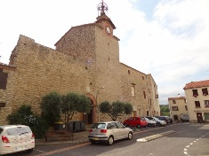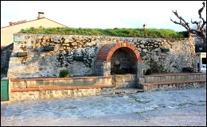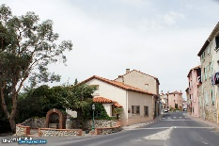
REGLEMENT DE LA COURSE
COVID – 19
Mesure autour du COVID-19 en application stricte a cette période - une attention particulière sera apporté aux gestes Barriere – Le port du masque sera Obligatoire jusqu’au départ de la course – Pas de Ravitaillement liquide et solide sur le parcours – Prise de Température lors de la remise des dossards le jour de la course- Organisateurs et Bénévoles seront munis de gants et de masques pour le bien être de chacun.
EPREUVE
« Les 10 Kms de St Jean » épreuve inscrite au calendrier des courses hors stade, est organisée par l’association Les Vigatanes Del Volo. Il s’agit d’une course à pied chronométrée, empruntant les rues et les chemins de la Commune de St jean Pla de Corts Le lieu de départ et d’arrivée se situent sur le Square Guy Malé. Les départs des quatre courses seront donnés le dimanche 02 Juillet 2023 à 9h00 – 9h30 et 9h45 pour les marcheurs – les coureurs du 10 km et les relais. Ces horaires de départ peuvent être aménagés par la direction de course, les concurrents en seront bien sûr informés via la newsletter, le site et la page Facebook de l’épreuve. Le temps de course pour l’épreuve des 10 km est de 2 h00.
NOUVEAUTES : 150 Dossards pour le 10 km en Solo et 50 Dossards pour les marcheurs et 20 Equipes de relais maximum..
ENVIRONNEMENT
Une attention particulière à la propreté des sites et du parcours sera portée par l’ensemble des acteurs, coureurs et bénévoles.
Les emballages vides (gels, barres, boissons etc.) devront être déposés dans les poubelles mises à disposition sur les sites de départ, de ravitaillement et d’arrivée. Chaque coureur veillera donc à conserver ses déchets jusqu’au ravitaillement ou jusqu’à l’arrivée.
SECURITE du PARCOURS
Le coureur s’engage à n’emprunter que le parcours balisé. Des signaleurs seront présents pour assurer la sécurité aux points sensibles.
Sur les parties du parcours empruntant la voie publique, chaque participant devra se conformer au code de la route et ne sera en aucun cas prioritaire sur un véhicule. La Direction de course se réserve le droit de modifier à tout moment le parcours.
ABANDON
Abandon !! En cas d’abandon pour motif personnel le coureur s’engage de retirer son dossard et le remettre au bénévole le plus proche de lui et à rejoindre à pied le lieu de départ du Square Guy Mallet
En cas de malaises ou de problème médicaux des secouristes seront à l’arrivée et au point de passage du 5 km
CERTIFICATS MEDICAUX C’est une condition obligatoire pour participer à une compétition.
Dans le cadre de la mise en place des règles de sécurité, l’organisateur s’assurera, au regard de l’article L.231-3 du Code du Sport, que les participants sont :
- Titulaires d’une Licence Athlétisme Compétition, délivrés par la Fédération Française d’Athlétisme ;
- Ou, pour les autres participants, titulaires d’un certificat médical de non-contre-indication à la pratique de l’Athlétisme en compétition ou de la course à pied en compétition datant de moins d’un an ou sa photocopie. Ce document sera conservé en original ou en copie par l’organisateur en tant que justificatif en cas d’accident. Aucun autre document ne peut être accepté pour attester de la présentation du certificat médical.
La validité de la licence ou du certificat médical s’entend le jour de la manifestation.
Les inscriptions par Internet seront validées par les organisateurs dès la réception des documents demandés.
ATTENTION : La responsabilité des organisateurs étant directement engagée, aucune inscription ne sera enregistrée si la preuve n’est pas faite de l’existence du certificat médical par sa présentation directe ou la présentation d’une licence acceptée par la FFA.
ASSURANCE
Responsabilité civile : conformément à la loi, les organisateurs ont souscrit une assurance couvrant les conséquences de leur responsabilité civile, celles de leurs préposés et de tous les participants aux courses « 10 Kms de St Jean » Les licenciés bénéficient des garanties accordées par l’assurance liée à leur licence, il incombe aux autres participants de s’assurer personnellement.
Chaque concurrent doit être en possession d’une assurance individuelle accident.
DROITS A L’IMAGE
« J’autorise expressément les organisateurs « Les Vigatanes Del Volo », ainsi que leurs ayants droit tels que les partenaires et médias, à utiliser les images fixes ou audiovisuelles sur lesquelles je pourrais apparaître, prises à l’occasion de ma participation au « 10 Kms de St jean », sur tous supports y compris les documents promotionnels et/ou publicitaires, dans le monde entier et pour la durée la plus longue prévue par la loi, les règlements, les traités en vigueur, y compris pour les prolongations éventuelles qui pourraient être apportées à cette durée ».
REMISE DES DOSSARDS
Les dossards seront à retirer sur présentation d’une pièce d’identité le 01 Juillet à partir de 14 h sur le site de départ Square Guy Malé 66490 St Jean Pla de Corts et le jour de la course à partir de 8 h . Le bureau des litiges pourra effectuer des modifications jusqu’à 09h00.
La participation aux épreuves nécessite le port du dossard fixé sur la poitrine par 4 épingles. Le dossard doit être porté sur la poitrine ou sur le ventre et doit être visible en permanence et en totalité pendant toute la course.
ANNULATION COURSE
En cas de force majeure, d’événement climatique, de catastrophe naturelle ou de toute autre circonstance mettant en danger la sécurité des concurrents, l’organisation se réserve le droit de modifier le circuit ou d’annuler l’épreuve sans que les concurrents puissent prétendre à un quelconque remboursement.
ENGAGEMENT CONTRACTUEL
L’inscription d’un(e) participant(e) atteste qu’il a pris connaissance de ce règlement 2022 et qu’il s’engage à en respecter sans restriction l’ensemble des dispositions.
CATEGORIES ET RECOMPENSES
La course est ouverte à partir de la catégorie Juniors - Les 3 premiers scratch hommes et femmes seront récompensés et les Premiers par catégories Hommes et Femmes jusqu’à M8 – Tous les participants auront un tee shirt souvenirs et auront droit au ravitaillement de fin de course Fruits – Boissons et Charcuteries.
INSCRIPTIONS ET TARIFS
Le montant de l’inscription est fixé à :
- 12 € pour « les 10 km de St jean » Solo ou Relais ( Attention le relais est sans classement)
- 6 € pour la course en marche sportive,
Les inscriptions se font à partir du site Internet Centre Chrono sports avec paiement en ligne à partir d’une plate-forme bancaire sécurisée vous permettant de transmettre la photocopie de licence ou votre certificat médical. La date limite d’envoi des certificats médicaux est fixée au 01 juillet 2023. Passé ce délai, les certificats médicaux devront être apportés au retrait du dossard.
Inscriptions sur place le jour de la course à partir de 7 h 30 Marcheurs – Coureurs -et Relais (uniquement ce jour)
Mode de paiement : par carte bancaire sur le site internet.
Tout engagement est personnel, ferme et définitif. Il ne peut faire l’objet d’un remboursement pour quelque motif que ce soit.
Aucun transfert d’inscription n’est autorisé pour quelque motif que ce soit. Toute personne rétrocédant son dossard à une tierce personne, sera reconnue responsable en cas d’accident survenu ou provoqué par cette dernière durant l’épreuve. Toute personne disposant d’un dossard acquis en infraction avec le présent règlement pourra être disqualifiée. Le dossard devra être entièrement lisible lors de la course. L’organisation décline toute responsabilité en cas d’accident face à ce type de situation.

LES 10 KM DE SAINT JEAN
Dimanche 02 juillet 2023 Square Guy Malé 66490 St jean Pla de Corts Départ 9 h 00

CADRE RESERVE A L'ORGANISATION
Numéro de dossard

NOM : _______________________________
Prénom : ____________________________
Adresse : ____________________________
Ville ________________________________
Code postal __________________________
Numéro de téléphone : ________________
E-mail : _____________________________
Année de naissance : ______ Catégorie : ____ Sexe : H F
Licence : ____________________________
Club ou Association : _____________________________________
Taille de tee-shirt : XS S M L XL XXL

O _____________Participe à la course des 10Km
O _____________Participe à la marche sportive
O _____________Participe à la course en relais

- Ravitaillement uniquement liquide au KM 5,

- Droits d’engagement :
    - 12.00 € pour la course en SOLO 10 km
    - 6.00 € pour la course marche sportive
    - 12.00 € pour le relais (inscription manuelle uniquement jour de la course)

J’autorise l’organisateur à utiliser mon adresse électronique pour la diffusion des classements

Attention : Pour la course, la réglementation des Courses Hors Stade fait obligation de présentation :
- Soit d’une licence délivrée par la FFA, la FF tri, la FFCO ou la FFPM
- Soit d’une licence délivrée par la une fédération agréée et mentionnant l’aptitude à la course à pied en compétition
- Soit d’un certificat médical d’aptitude à la course à pied en compétition de moins d’un an.

- Je m’engage à annuler ma participation à la course en cas de symptôme de la covid 19 le jour de la course. (Nez qui coule, fièvre, toux)
- Je m’engage à prévenir les organisateurs au cas où je serais positif à la covid 19 dans les 10 jours suivants la course.

Je déclare avoir remis lors de l'inscription à l'organisation un certificat médical de non-contre-indication à la pratique de la course à pied en compétition datant de moins d'un an pour les non licenciés. Les licenciés bénéficient des garanties accordées par l'assurance liée à leur licence. Il incombe aux autres coureurs de s'assurer personnellement.
Je certifie avoir pris connaissance du règlement de la course et m'engage à le respecter et à l’accepter sans restriction. (Ce règlement s’applique aux concurrents de toute nationalité)

Inscriptions :
- Par Courrier : Dossier Complet « Les 10 km de St Jean » C/L SALAS
17 route du Paloll à la selva 66400 Céret
- Par internet : www.class-chronosports.fr.nf
- Sur place : Square Guy Malé à st jean Pla de Corts la veille à partir de 14 h ou le jour de la course de 7h30 a 9 h

Retrait des dossards : samedi 01 juillet à partir de 14h00 ou dimanche 02 juillet à partir de 8h00

En cas d’annulation liée à la covid 19, les inscrits seront contactés pour choisir entre le report du dossard a date ultérieure ou le remboursement moins le frais lié à l’organisation.

Fait à ______________________________________ Le, _____________________________
Signature :

